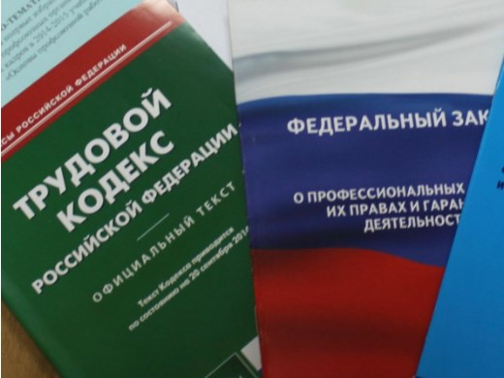Правовая инспекция труда Профсоюза | КАЛУЖСКАЯ ОБЛАСТНАЯ ОРГАНИЗАЦИЯ ОБЩЕРОССИЙСКОГО ПРОФСОЮЗА ОБРАЗОВАНИЯ  https://www.eseur.ru/kaluga/  Информационный листок №28.  Дополнить свою выписку о стаже в ПФР,  чтобы повысить пенсию

Появилась возможность дополнить свою выписку о стаже в ПФР, чтобы повысить пенсию
Пенсионный фонд РФ опубликовал новый Административный регламент о корректировке сведений индивидуального лицевого счета (ИЛС) застрахованного лица.
Речь идет о той самой выписке из лицевого счета, которая сейчас является основным источником информации при назначении пенсии (заказать ее можно на портале «Госуслуги»). На данный момент мало у кого она отражает полную картину трудовой деятельности, чтобы пенсию можно было назначить только лишь по сведениям лицевого счета — поэтому при оформлении пенсии приходится собирать множество документов.
Но со следующего года можно будет назначать пенсию, подав заявление через «Госуслуги» — и органы ПФР начислят пенсию по имеющимся у них данным. Поэтому уже сейчас ПФР предлагает дополнить свою выписку, чтобы повысить пенсию.
Для этого на портале «Госуслуги» нужно подать заявление в ПФР — о корректировке сведений для индивидуального (персонифицированного) учета, указав в нем сведения, которые отсутствуют в вашей выписке из ИЛС, но при этом имеют важное значение для пенсии. Можно включить в свою выписку:
1) Периоды обучения
Раньше учеба входила в пенсионный стаж — поэтому сейчас можно воспользоваться старыми законами и включить периоды обучения в свою выписку из лицевого счета.
Учеба в период с 1992 г. по 2001 г. засчитывается в стаж без исключений — и в училищах, и в техникумах, и в вузах (ст. 91 Закона № 340-1).
До 1992 г. учеба в средних и высших учебных заведениях входила в стаж, если ей предшествовала работа или служба в армии. Без этого условия засчитывалась только учеба в профессионально-технических заведениях (п. 109 Постановления СМ СССР от 03.08.1972 г. № 590).
С размером пенсии учеба, к сожалению, не поможет (в расчет пенсии она не входит). А вот если не хватает минимального стажа для назначения пенсии (в этом году — 12 лет), то учеба в этом плане может серьезно выручить.
Кроме того, периоды прохождения курсов повышения квалификации и получения дополнительного профобразования теперь включаются в льготный стаж для досрочной пенсии (со следующего года они войдут в северный стаж) — поэтому их также стоит обозначить в своей выписке из лицевого счета. Для этого нужно приложить к заявлению в ПФР документ о соответствующем обучении.
2) Периоды прохождения военной службы, а также службы в правоохранительных органах, если они не вошли в расчет пенсии за выслугу лет
Эти периоды засчитываются в стаж как для назначения, так и для расчета пенсии (до 2002 года входят в общий трудовой стаж, а после — учитываются пенсионными баллами, по 1,8 за календарный год).
Подтвердить службу можно военным билетом, справкой из отдела кадров МВД либо указать в заявлении, чтобы ПФР самостоятельно запросил необходимую информацию в рамках межведомственного взаимодействия.
3) Периоды ухода за ребенком до 1,5 лет либо ухода за инвалидом 1 группы или человеком старше 80 лет
Если в это время гражданин не работал официально, то нужно отдельно заявить об этих периодах в ПФР, чтобы их включили в лицевой счет и учли впоследствии в расчете пенсии.
В подтверждение достаточно свидетельства о рождении ребенка или решения ПФР о назначении компенсационной выплаты в связи с уходом за нетрудоспособным.
Если уход официально в ПФР не оформлялся, нужно обратиться в то отделение, где получал пенсию тот, за кем ухаживали, — и там подтвердят период ухода.
4) Периоды получения пособия по безработице
Достаточно указать в заявлении период, когда вы находились на учете в ЦЗН — и ПФР сам направит туда запрос для подтверждения.
Период нахождения на учете в качестве безработного входит в стаж для расчета пенсии до 2002 года (п. 3 ст. 30 Закона № 173-ФЗ), а вот после — лишь в стаж для назначения пенсии, баллы за него не начисляют.
5) Заработок до 2002 года
Можно также включить в свой лицевой счет величину заработка до 2002 года (если по данным выписки заработок за 2000 - 2001 гг. суммарно не превышает 1793,40 рублей — т. к. именно такая величина дает максимальный коэффициент соотношения заработков 1,2).
Заработок принимается на основании справки работодателя или архива. Тем, кому пенсия уже назначена, нет смысла корректировать данные своего лицевого счета.
Но представить документы о стаже или заработке, который не был учтен ПФР при расчете пенсии, нужно обязательно — тогда будет сделан перерасчет, и размер пенсии повысится.

Калужская областная организация Профсоюза работников народного образования и науки РФ

Тел.факс: 57-64-69, prokaluga@mail.ru
Калуга, декабрь, 2021
https://www.eseur.ru/kaluga/

